**Praktikum Algoritma dan Struktur Data**

Overview Struktur



**Oleh:**

Hiroya Herdinanto (5223600022)

**PROGRAM STUDI S.Tr TEKNOLOGI GAME**

**DEPARTEMEN TEKNOLOGI REKAYASA MULTIMEDIA KREATIF**

**POLITEKNIK ELEKTRONIKA NEGERI SURABAYA**

1. SEMUA PROGRAM PADA MODUL STRUKTUR 1:

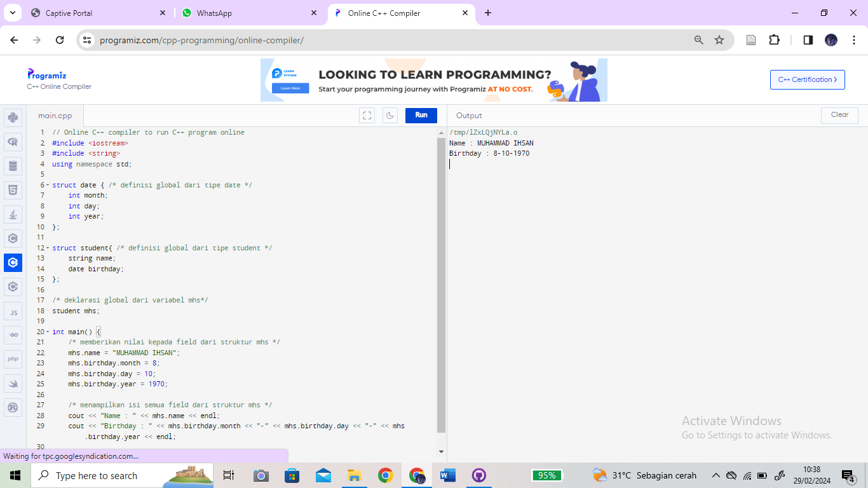

***Gambar 1****(contoh keterlibatan variabel struktur)*

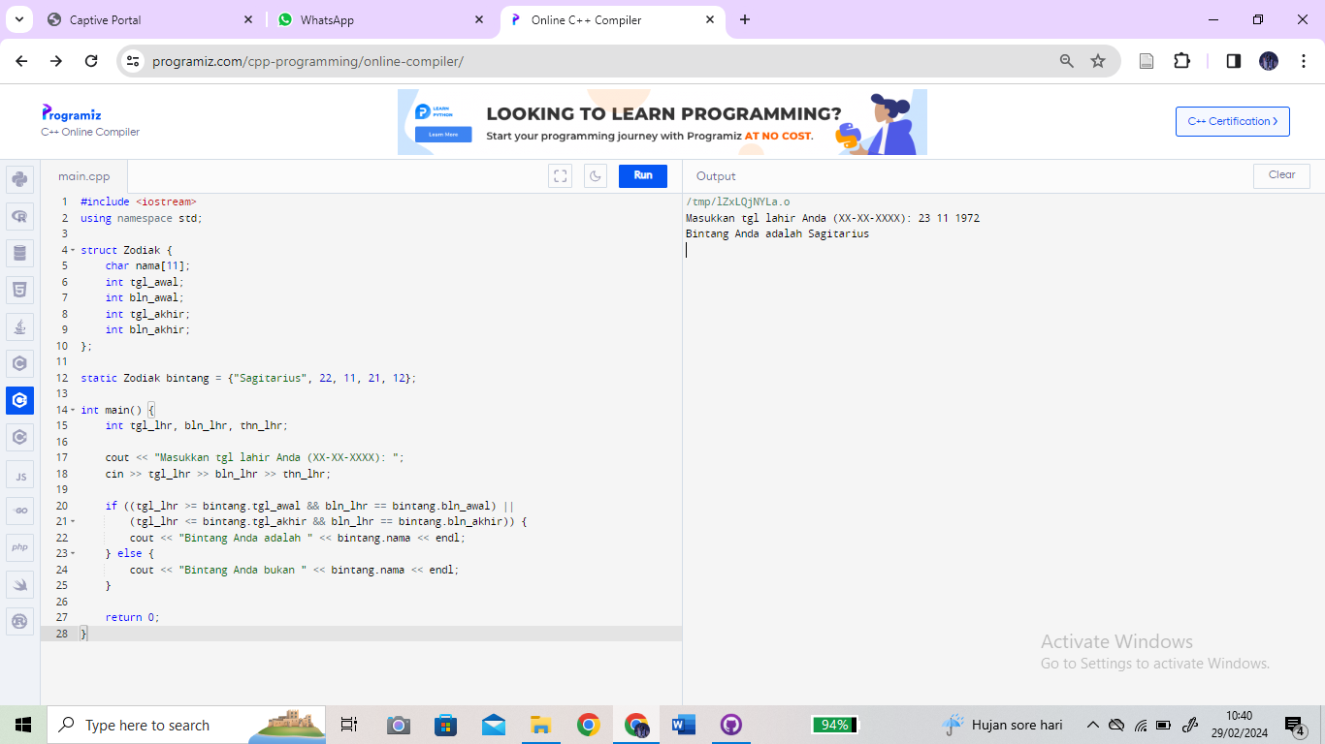

***Gambar 2****(Menentukan Zodiak berdasarkan data tanggal lahir)*

*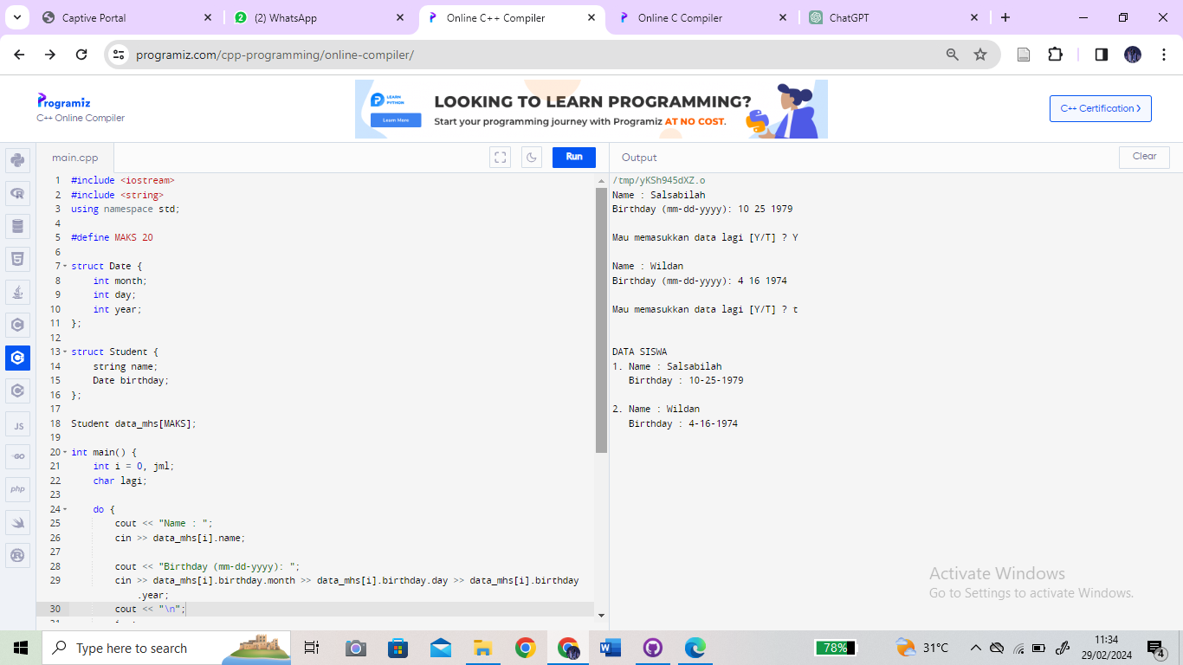****Gambar 3****(Array Struktur untuk menyimpan data student)*

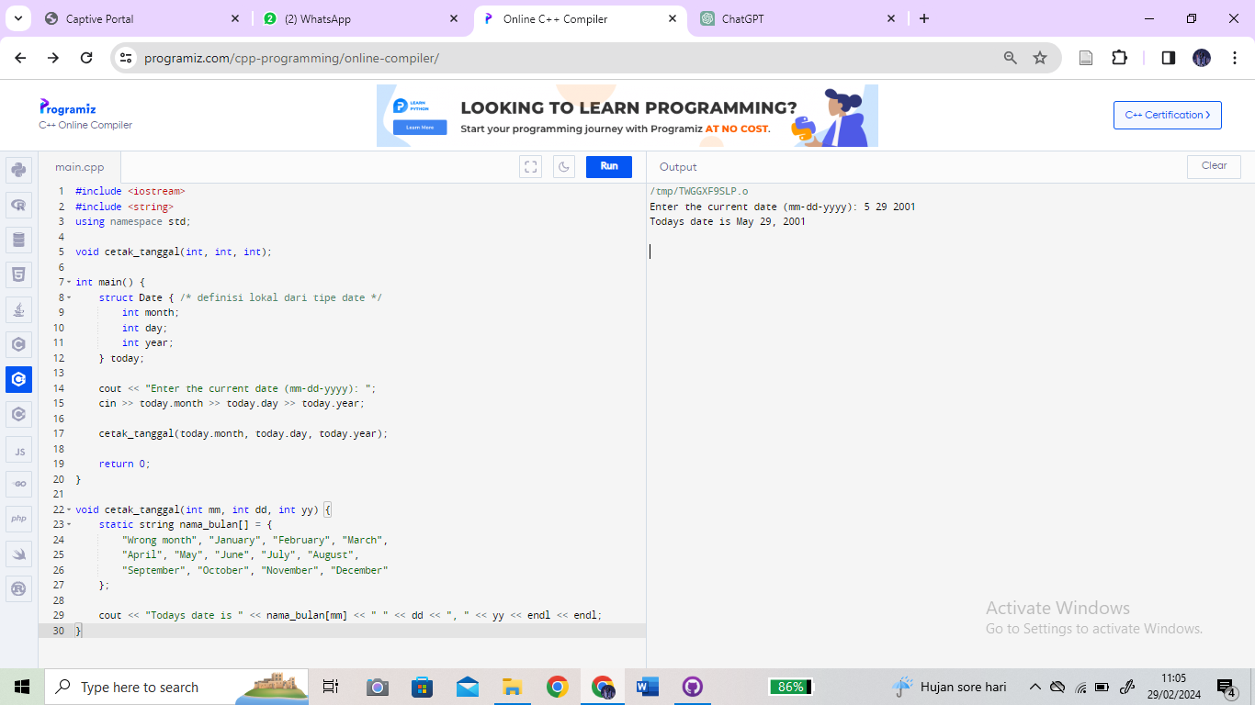

***Gambar 4****(Melewatkan elemen struktur sebagai parameter fungsi scr nilai)*

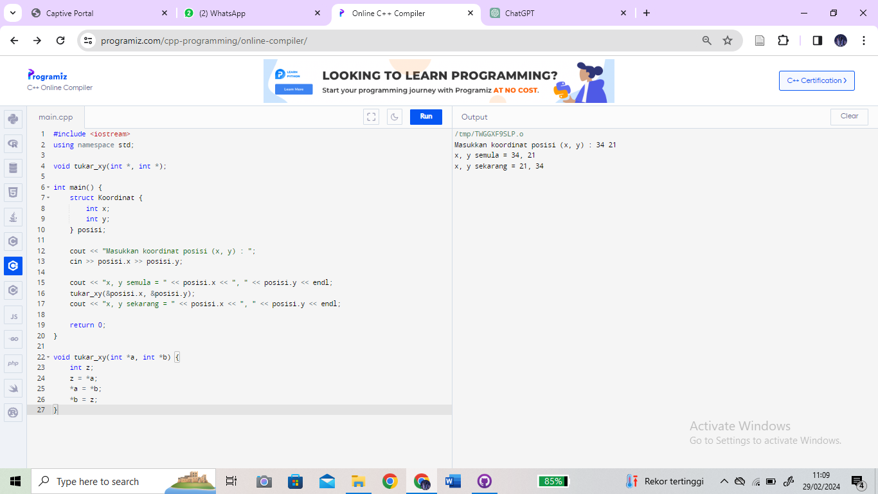***Gambar 5****(Melewatkan elemen struktur sebagai parameter fungsi scr acuan)*

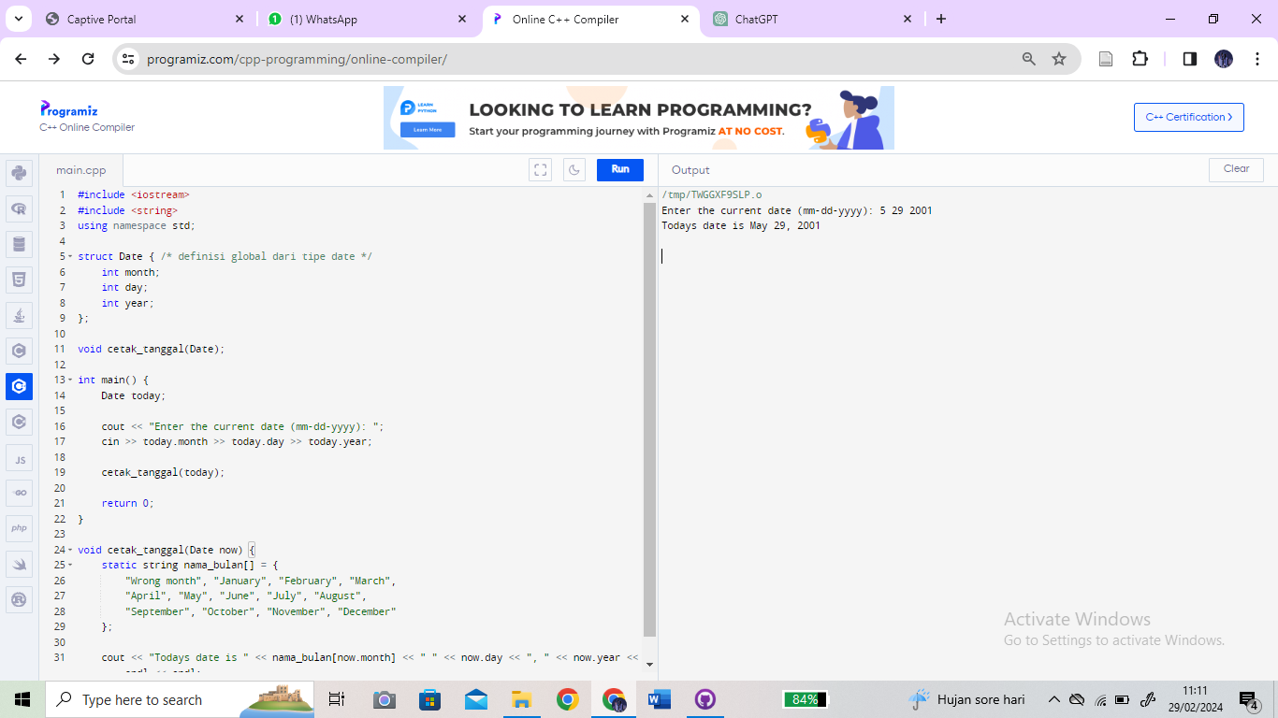

***Gambar 6****(Melewatkan struktur sebagai parameter fungsi)*

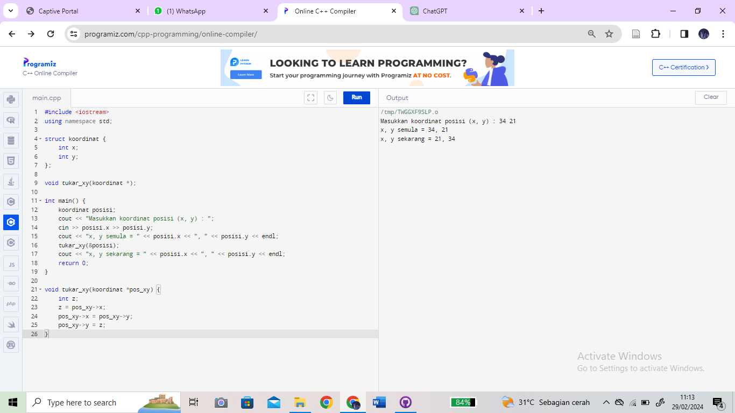***Gambar 7****(Fungsi parameternya berupa pointer yg menunjuk ke struktur)*

Kesimpulan :

• Variabel-variabel yang membentuk suatu struktur, selanjutnya disebut sebagai elemen dari struktur atau field.

• Suatu struktur didefinisikan dengan menggunakan kata kunci struct.

• Elemen dari suatu variabel struktur dapat diakses dengan menyebutkan nama variabel struktur diikuti dengan operator titik (‘.’) dan nama dari elemen strukturnya.

• Sebuah struktur juga bisa diinisialisasi pada saat dideklarasikan. Hal ini serupa dengan inisialisasi array, yaitu elemen-elemennya dituliskan di dalam sepasang kurung kurawal (‘{ }‘) dengan masing-masing dipisahkan dengan koma.

• Elemen-elemen dari suatu array juga dapat berbentuk sebuah struktur (array of struct).

• Melewatkan sebuah struktur untuk menjadi parameter sebuah fungsi dapat dilakukan sama dengan pengiriman parameter berupa variabel biasa. Fungsi yang mendapat kiriman parameter tersebut juga bisa mengirimkan hasil baliknya yang juga berupa sebuah struktur (pass by reference).

• Jika sebuah struktur mengandung banyak field dan diputuskan bahwa keseluruhan

field-nya akan diubah oleh fungsi, maka cara yang efisien adalah dengan melewatkan (passing) alamat dari struktur. Dengan demikian pada pendefinisian fungsi, parameter formalnya berupa pointer yang menunjuk ke struktur (pointer to struct).

**Soal**

1. Definisikan sebuah struktur (misalkan namanya = record) yang memiliki 3 buah field berupa sebuah integer (misalkan namanya = loop), sebuah array karakter dengan 5 elemen (misalkan namanya = word) dan sebuah float (misalkan namanya = sum).

2. Deklarasikan sebuah variabel struktur (misalkan namanya = sample) yang didefinisikan memiliki tipe struktur record.

3. Masukkan nilai 10 kepada field loop dari struktur sample yang bertipe struktur record tsb.

**Jawaban**

1. 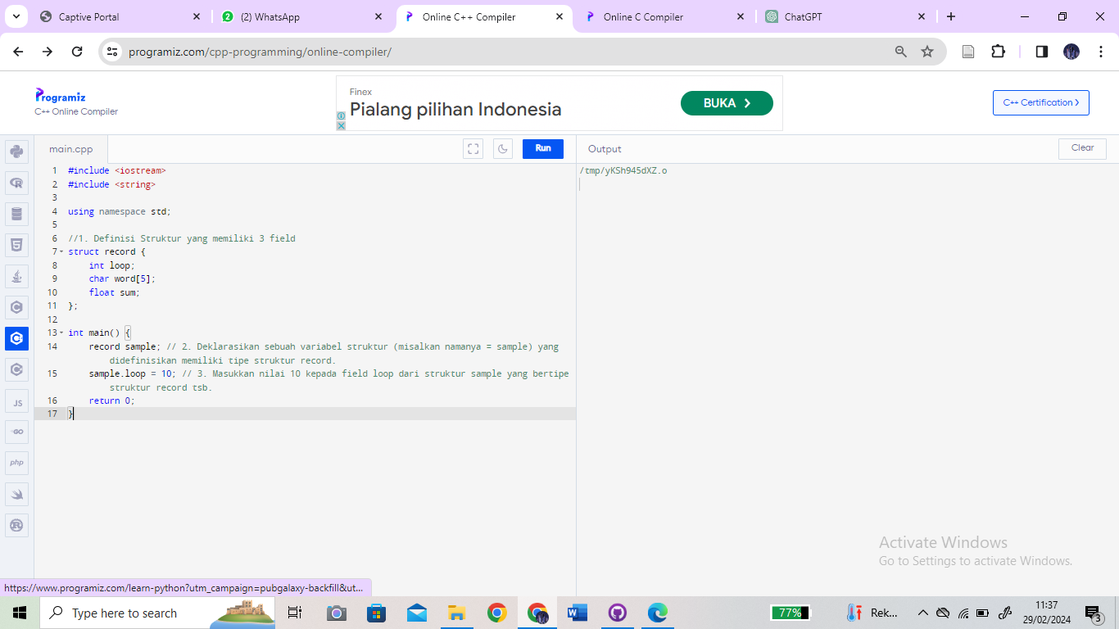

***Gambar 8****(Pendefinisian struktur yang memiliki 3 field)*

1. 

***Gambar 9****(Mendeklarasikan variabel struktur yang didefinisikan memiliki tipe struktur record)*

1. 

***Gambar 10****(Memasukkan nilai 10 kepada field loop dari struktur sample yang bertipe struktur record)*